Année 2
Histoire

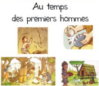
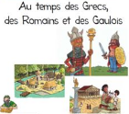
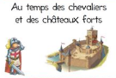
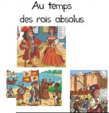
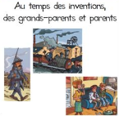
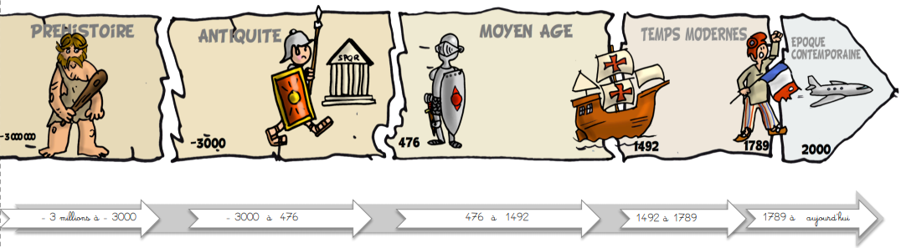

Sommaire

Année 2

Des origines au début du Moyen Age :
H2 Au temps des grands chasseurs
H4 Les premiers agriculteurs
H6 La guerre des Gaules, Rome conquiert la Gaule
H7 La romanisation, la Gaule romaine
H9 A la découverte de l’Islam

Le Moyen Age :
H10 Charlemagne et les Carolingiens
H11 Hugues Capet
H12 La vie au Moyen Age : le temps des châteaux
H13 La vie dans les campagnes et l’essor urbain
H17 Un grand roi du Moyen Age, Saint Louis

Les temps modernes :
H23 La monarchie absolue et Louis XIV

La révolution :
H25 La révolution française, de la convention au consulat

Le XIXe siècle (1815-1914) : La France dans une Europe dominante :
H28 La France de 1815 à 1914
H29 La IIIe République

Le XXe siècle (1914 – 2000) : La France dans un monde bouleversé :
H31 La seconde Guerre Mondiale
H32 La Ve République
H33 La construction européenne

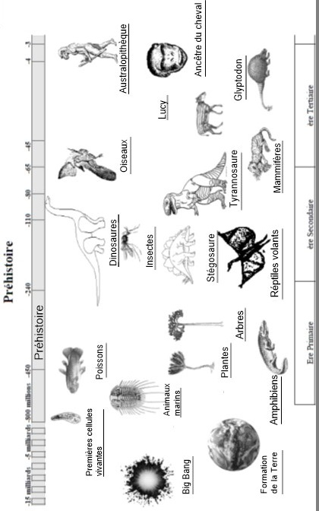

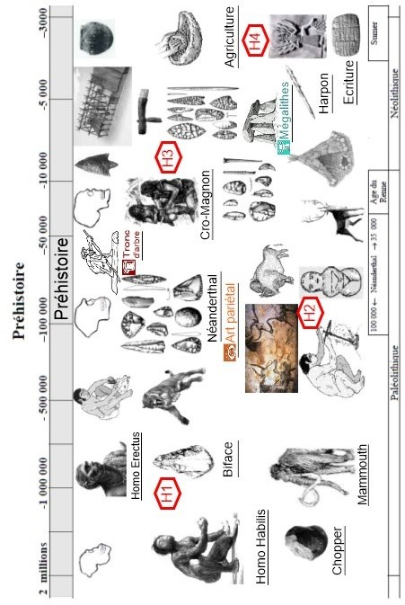

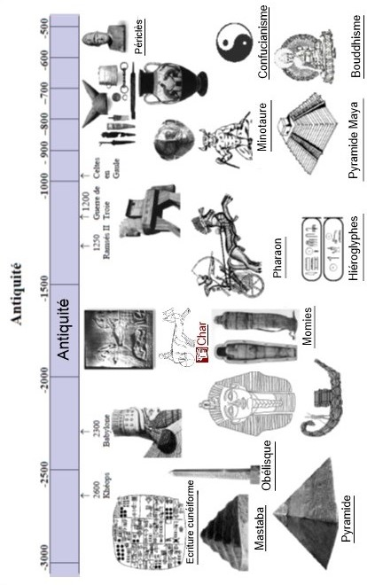

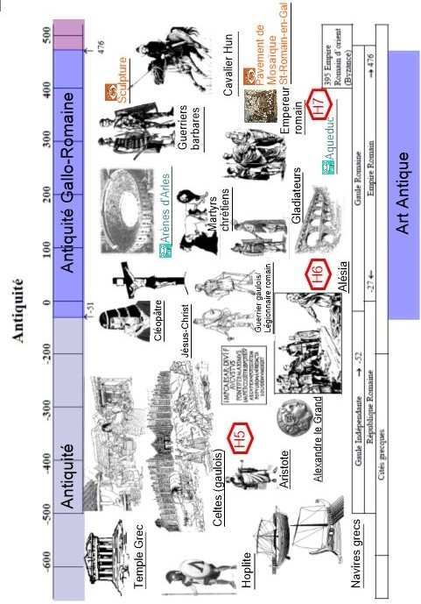

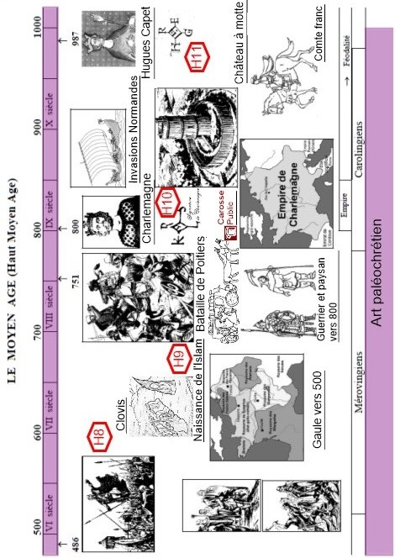

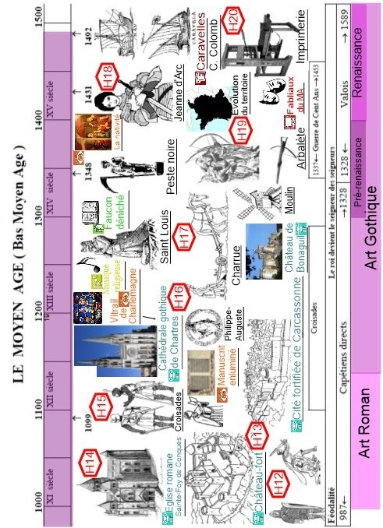

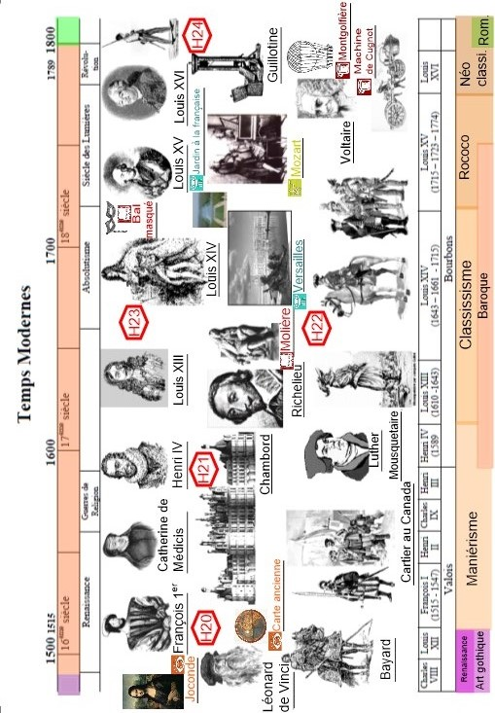

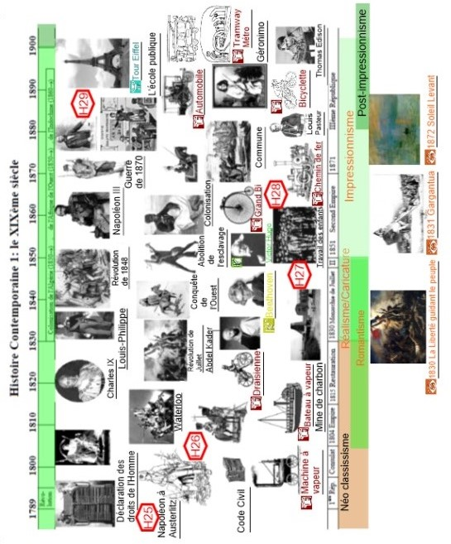

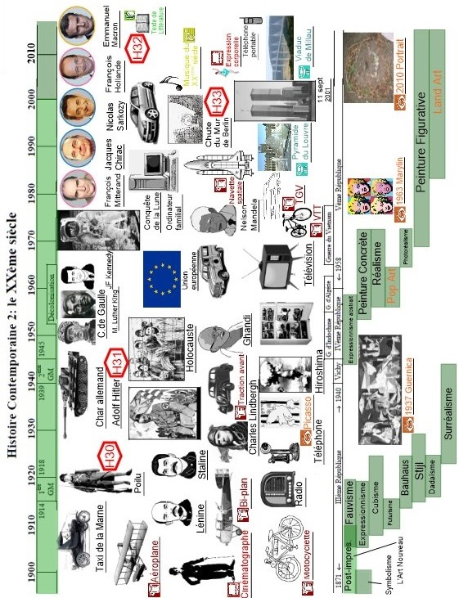

H2 Document

SI LA TERRE AVAIT UN AN …

1  janvier | Naissance de la Terre | 31  décembre | Et le jour de la Saint-Sylvestre …
7  août | Apparition de la vie | 17:25 |  | Premiers hominidés  Australopithèques
23  novembre | Premiers vertébrés | 20:03 |  | Homo Habilis :  Fabrication des  premiers outils
25  novembre | Premiers amphibiens | 23:00 |  | Utilisation du feu
6  décembre | Premiers reptiles | 23:55 |  | Homme de Cro-  Magnon : Homo  sapiens sapiens  (Homme Actuel)
19  décembre | Apparition des mammifères | 23:59 |  | 00 : 44 | Début de l’ère chrétienne (J.C.)
26  décembre | Extinction des dinosaures | 23:59 |  | 00 : 58 | Mort de Louis XVI
27  décembre | Premiers oiseaux | 00:00 |  | An 2019…

H2 Document
Au temps des grands chasseurs

L’évolution de l’Homme
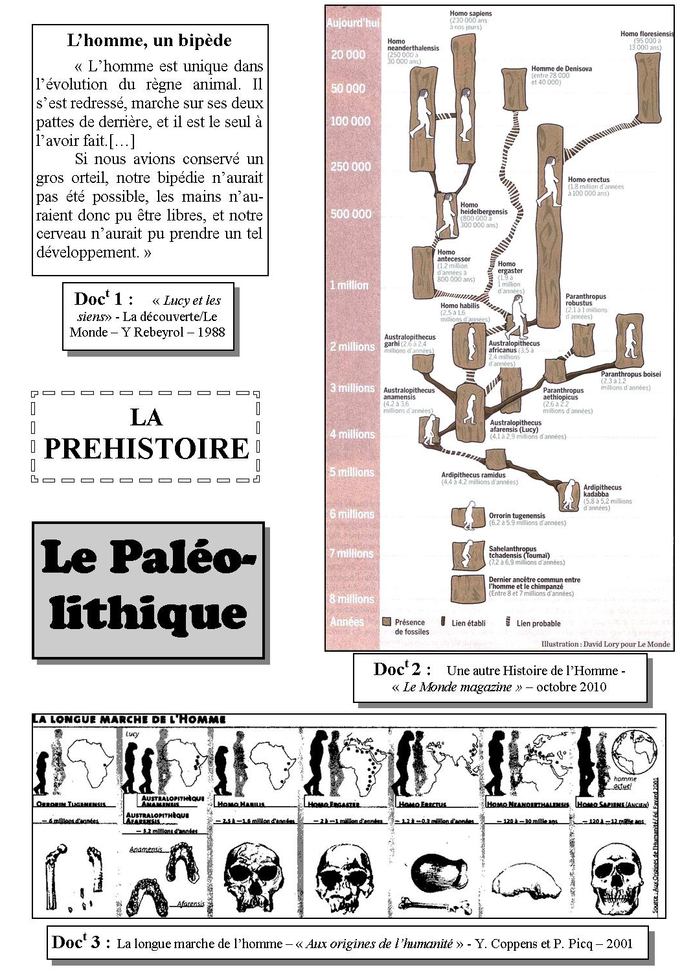

H2 Questionnaire
Au temps des grands chasseurs

L’évolution de l’Homme

Document 1 :

1/ Qu’est-ce qu’un « bipède » ?

…………………………………………………………………………………………………

2/ D’après ce texte, pourquoi l’Homme est-il unique ?

…………………………………………………………………………………………………

3/ Quels ont été les avantages de la bipédie pour l’Homme ?

…………………………………………………………………………………………………

Document 2 :

1/ Quelle est la nature de ce document ?

…………………………………………………………………………………………………

2/ Explique ce que tu comprends de ce document.

…………………………………………………………………………………………………

3/ Il y a combien d'années sont apparus les derniers ancêtres communs entre l'Homme et le singe ?

…………………………………………………………………………………………………

4/ Quand est apparu notre ancêtre direct, l'Homo Sapiens ?

…………………………………………………………………………………………………

Document 3 :

1/ Où apparaissent les premiers Hommes ?

…………………………………………………………………………………………………

2/ Que représente la partie basse du tableau ?

…………………………………………………………………………………………………

3/ A l’aide des documents 2 et 3, décris les transformations (sur plusieurs millions d’années) qu’a connu l’Homme.

…………………………………………………………………………………………………
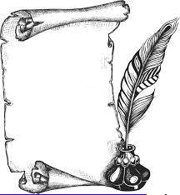
H2
Préhistoire
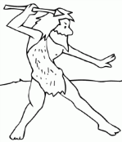
Au temps des grands chasseurs

Leçon 1 : L’évolution de l’Homme

Notre ...................................... est ...................................... il y a ...............................................d’années et la ...................................... est ...................................... il y a ............................................ d’années. Peu à peu, les ...................................... et les ...................................... ont colonisé l’...................................... de la Terre.

Les ........................................................... ont la capacité de s’...................................... aux modifications de leur ....................................... Ils acquièrent de nouvelles ................................................. qui peuvent être ...................................... au cours des ...................................... : c’est l’.......................................

L'Homme comme les autres animaux a évolué. Nos ...................................... lointains ont acquis la ......................................, ont appris à maîtriser le ...................................... et ont utilisé des ...................................... pour arriver à l'..................................................................

H2 Document
Au temps des grands chasseurs

Le Paléolithique

PRINCIPAUX FAITS DE CIVILISATION :

Le Paléolithique constitue la phase la plus ancienne de l’évolution technique et culturelle de l’Homme. Elle est marquée par de très importants bouleversements technologiques et l’émergence progressive de l’Homme actuel à travers :

• la découverte et la maîtrise du feu ; la France est actuellement l’un des pays d’Europe où ont été mises au jour les plus anciennes traces d’utilisation du feu

• l’existence d’une économie exclusivement prédatrice, fondée sur la chasse, la pêche et la cueillette

• la fabrication des premiers outils en pierre et en os

• l’organisation progressive de l’habitat en grotte ou en campement saisonnier à huttes légères

• l’apparition des premières sépultures

• le développement, vers la fin de la période, d’un art quaternaire original avec de vastes ensembles de grottes ornées de peintures et de gravures.

H2 Document
Au temps des grands chasseurs

Le Paléolithique

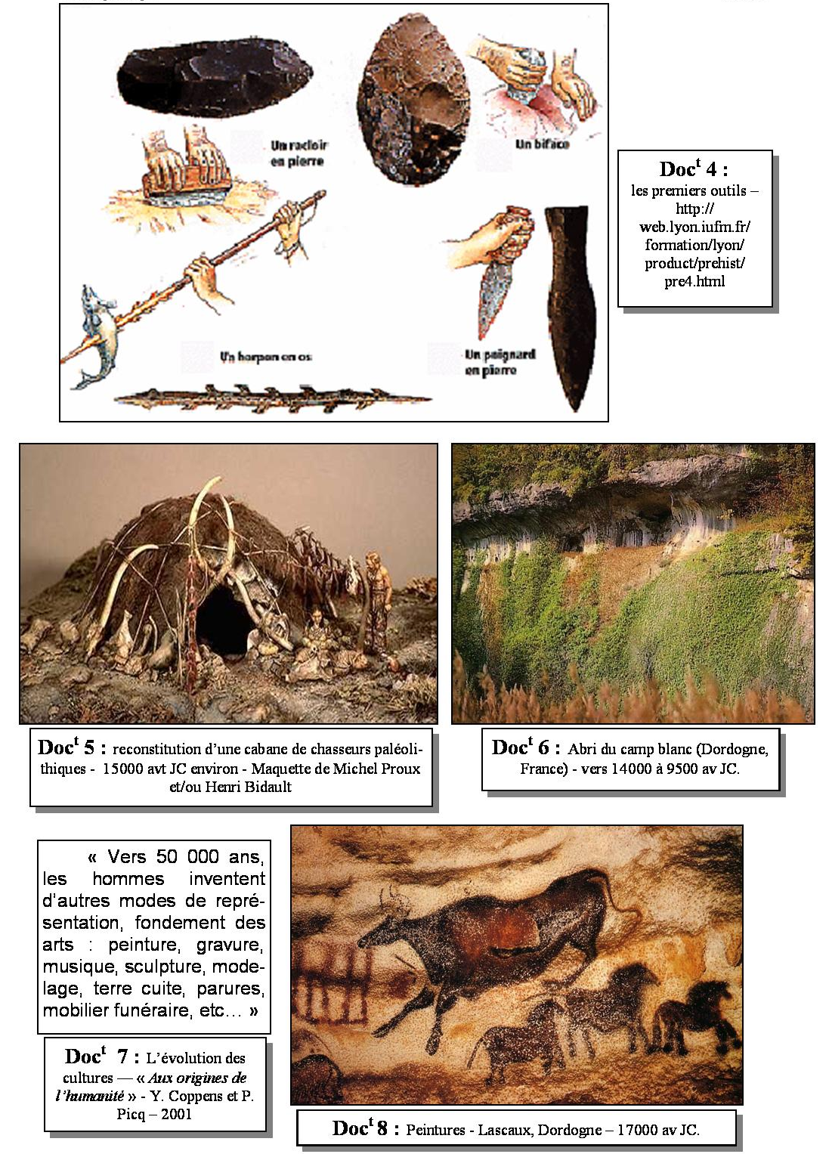

H2 Questionnaire
Au temps des grands chasseurs

Le Paléolithique
Document 4 :

1/ A quoi servaient chacun de ces outils ?

…………………………………………………………………………………………………

…………………………………………………………………………………………………

2/ Quels sont les matériaux utilisés pour fabriquer ces outils ?

…………………………………………………………………………………………………

Documents 5 et 6 :

1/ Dans quoi vivaient les premiers Hommes ?

…………………………………………………………………………………………………

2/ A ton avis pourquoi ?

…………………………………………………………………………………………………

…………………………………………………………………………………………………

3/ Quels étaient les avantages et les inconvénients de ces deux types d’habitations ?

…………………………………………………………………………………………………

…………………………………………………………………………………………………

4/ Comment était fabriquée la cabane ?

…………………………………………………………………………………………………

…………………………………………………………………………………………………

Documents 7 et 8 :

1/ De quand date l’apparition des arts ?

…………………………………………………………………………………………………

2/ Sur quel support et avec quels outils et matériaux cette œuvre a-t-elle été peinte ?

…………………………………………………………………………………………………

…………………………………………………………………………………………………
H2
Préhistoire
Au temps des grands chasseurs

Leçon 2 : Le Paléolithique

Depuis plus de ....................................... d’années, les Hommes ont un .........................................................., ils utilisent et fabriquent des ....................................... en ....................................... (comme le .......................................), en ....................................... ou en ........................................ Ils apprennent à maîtriser le ....................................... (- 600 000 ans).

Ces Hommes sont des ....................................... qui s’adaptent à différents climats et vivent dans des ....................................... ou des .................................................................... Ils vivent de ......................................., de ....................................... et de ........................................ Peu à peu, les ....................................... peuplent tous les ........................................

L’Homme de ...................................................... (« l’........................................................................» : notre ancêtre direct) apparaît il y a ....................................... ans : il nous a laissé les premières ..............................................................., comme les ....................................... de ........................................

H2 Document
Au temps des grands chasseurs

La grotte de Lascaux
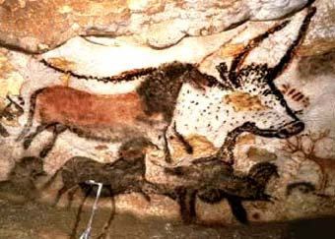
1/ Quels animaux sont représentés sur cette peinture ?

........................................................................................................................................

........................................................................................................................................

2/ Sur quel support ont-ils été peints ?

........................................................................................................................................

3/ Pourquoi ces peintures donnent-elles l’impression de mouvement ?

........................................................................................................................................

........................................................................................................................................

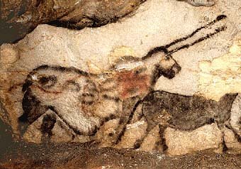
4/ Que représente cette peinture ?

........................................................

........................................................

5/ Cet animal a-t-il vraiment existé à la Préhistoire ?
........................................................

........................................................

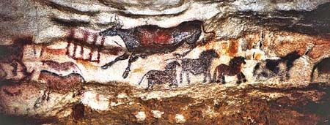
6/ Comment les Hommes préhistoriques peignaient-ils les plafonds de la grotte ?

........................................................................................................................................

........................................................................................................................................

7/ Quelles couleurs utilisaient-ils pour peindre ?

........................................................................................................................................

........................................................................................................................................

8/ Comment s’éclairaient-ils dans la grotte ?

........................................................................................................................................

........................................................................................................................................

9/ Quelles techniques utilisaient-ils pour peindre ?

........................................................................................................................................

........................................................................................................................................

........................................................................................................................................

Lascaux 2
10/ Pourquoi la grotte de Lascaux a-t-elle été fermée au public ?

........................................................................................................................................

........................................................................................................................................

11/ Peut-on, aujourd’hui, encore voir les peintures de la grotte de Lascaux ?

........................................................................................................................................

H2
Préhistoire
Au temps des grands chasseurs

Leçon 3 : La grotte de Lascaux

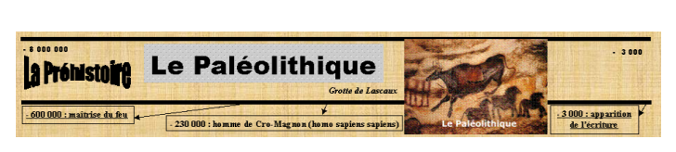
Grâce à la .......................................... de .........................................., on a découvert que les Hommes préhistoriques étaient capables de réaliser des .......................................... d'une qualité rare. Celles-ci datent d'environ .......................................... ans av. J-C.

La grotte de Lascaux est découverte en .........................................., mais suite à une exploitation touristique importante entre 1948 et 1963, la grotte attrape la ".................................................................... " puis la "................................................................. " et elle est ...........................................

En .........................................., une copie est créée et .......................................... est ouverte.

H4 Document
Les premiers agriculteurs

La sédentarisation

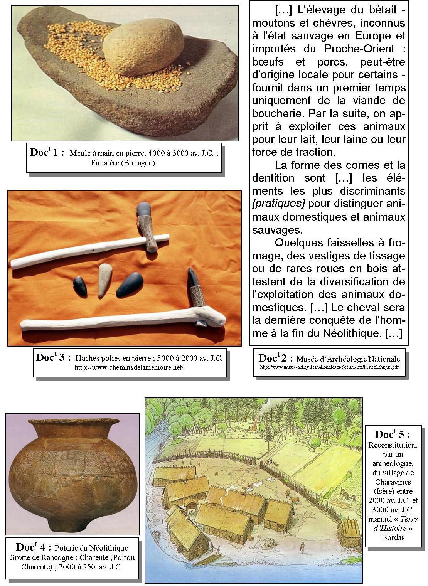
H4 Questionnaire
Les premiers agriculteurs

La sédentarisation
Document 1 :

1/ A quoi servait cet outil et comment l’utilisait-on ?

…………………………………………………………………………………………………

2/ Cet outil est la preuve d’un changement de mode de vie chez les Hommes, lequel ?

…………………………………………………………………………………………………

Document 2 :

1/ Pourquoi les Hommes ont-ils pratiqué l'élevage au Néolithique ?

…………………………………………………………………………………………………

2/ Quelles sont les preuves de la pratique de l'élevage au Néolithique ?

…………………………………………………………………………………………………

Document 3 :

Quelles sont les différences entre ces deux outils (du Néolithique) et ceux du Paléolithique ?

…………………………………………………………………………………………………

Document 4 :

1/ A quoi servait cet objet ?

…………………………………………………………………………………………………

2/ A ton avis, qu'est-ce que sa découverte prouve aux Paléontologues ?

…………………………………………………………………………………………………

Document 5 :

1/ A ton avis, comment a-t-on pu reconstituer ce village ?

…………………………………………………………………………………………………

2/ Imagine la vie de ces Hommes

…………………………………………………………………………………………………

H4 Document
Les premiers agriculteurs

La sédentarisation
Pour aller plus loin

La différence entre Paléolithique et Néolithique :

Paléolithique : Paléolithique était la période où l’on retrouvait les premiers êtres humains sur terre, ils étaient sur terre avant les humains du Néolithique. Ils devaient chasser pour avoir leur nourriture, ils étaient nomades. L’Australopithèque et l’Homo Habilis n’étaient pas très développés, leurs crânes étaient déformés, ils étaient petits, etc. C’est durant cette période que l’Homo Erectus a découvert le feu. Durant cette époque ils ont commencé à se construire des outils.

Néolithique : La période Néolithique était la deuxième espèce d’humains sur terre, ils n’étaient plus nomade ils sont maintenant sédentaire. Ils commençaient à domestiquer des animaux, ils se construisaient des maisons, de petits villages et ils faisaient de l’agriculture des graines et des fruits. Durant cette époque ils marchaient sur leurs deux pieds contrairement au début de la période Paléolithique qui marchait sur leurs quatre pattes. Leurs outils étaient plus complexes et plus utile.

Les outils :
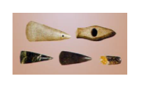

Au temps des agriculteurs-éleveurs, la pierre reste un matériau de base pour la fabrication des outils et des armes. Ces instruments sont de mieux en mieux travaillés. Quelquefois leur taille se termine par un polissage (le néolithique est l’âge de la pierre polie). Des mines de silex sont exploitées dans notre pays dès cette époque. Celles de Spiennes, près de Mons, sont très connues. Certains de nos ancêtres ne gagnaient plus leur vie seulement en travaillant la terre et en élevant du bétail. Ils creusaient aussi des galeries dans le sol et recherchaient des blocs de pierre propices à la taille et au polissage.

La poterie :
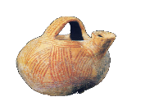
La poterie est une technique nouvelle introduite dans nos régions par les premiers agriculteurs-éleveurs. Ceux-ci s’en servent pour contenir, cuire et conserver les aliments. Avant d’être passés au four, pour être rendus résistants, les récipients sont décorés. Les potiers gravent à l’aide d’une pointe sèche, d’une corde ou d’un peigne, des motifs très variés.

Les fouilles archéologiques :
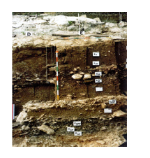
Nous n’avons conservé des hommes de la préhistoire que des traces non écrites : ossements, outils, restes d’habitations, déchets de nourriture, objets gravés ou peints, tessons de poterie, etc. Pour connaître la vie de nos ancêtres durant cette très lointaine époque, il faut mener des fouilles archéologiques. Les fouilles archéologiques respectent des règles exigeantes. Les fouilleurs travaillent avec une extrême prudence afin de ne pas détruire les traces laissées dans le sol par les hommes de la préhistoire. Ils enlèvent la terre avec précaution. Ils observent attentivement les vestiges. Ils notent en détail tout ce qu’ils constatent. Ils prennent des photographies, établissent des plans, font des dessins. Quand les fouilleurs ont terminé cette partie de leur travail, ils retirent les vestiges du sol, en vue de les déposer dans les musées. Ils consolident ceux qui sont devenus trop fragiles avec l’âge. Enfin, ils passent au tamis la terre qu’ils ont retournée pour y rechercher des restes de plantes ou d’animaux du passé et ainsi mieux connaître la nature dans laquelle vivaient nos ancêtres. Les archéologues ne se limitent pas à décrire les sols et les vestiges qu’ils observent. Ils s’efforcent également d’interpréter leurs trouvailles et de se faire ainsi une idée de la manière dont vivaient nos lointains ancêtres.

Les habitations :
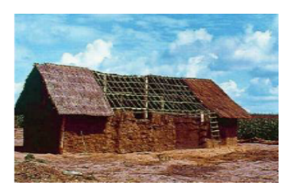
Nos ancêtres ne vivent plus sous la tente. Ils habitent des maisons de bois, aux murs de torchis et au toit de chaume. Ces maisons sont vastes. Elles pourraient accueillir plusieurs de nos familles actuelles. Ces maisons sont solides. Elles sont bâties pour durer. Les agriculteurs-éleveurs ne se déplacent plus aussi souvent que les chasseurs-cueilleurs. Ils sont sédentaires. Ils restent longtemps au même endroit, près de leurs champs et de leurs troupeaux.

Préhistoire
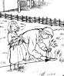
H4
Les premiers agriculteurs

Leçon 1 : La sédentarisation

Dès ......................................... ans avant J.C. (-10 000 ans) des Hommes se ......................................... (se fixent à un endroit de façon permanente), au .................................................................. actuel.

On appelle cette période le ......................................... : « nouvelle pierre » en grec (on passe de la pierre taillée du Paléolithique, à la ........................................................................).

Entre ......................................... et ......................................... les premiers ......................................... commencent à ......................................... des ......................................... et à ......................................... des animaux. Les progrès sont lents : de nouvelles techniques et de nouveaux outils, plus efficaces, sont utilisés.

L’invention de la ......................................... permet une meilleure ......................................... des ..........................................

Les premiers ......................................... apparaissent.
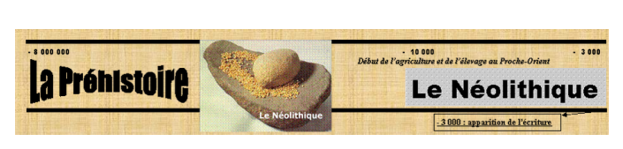

H4 Document
Les premiers agriculteurs

L’apparition de sociétés organisées

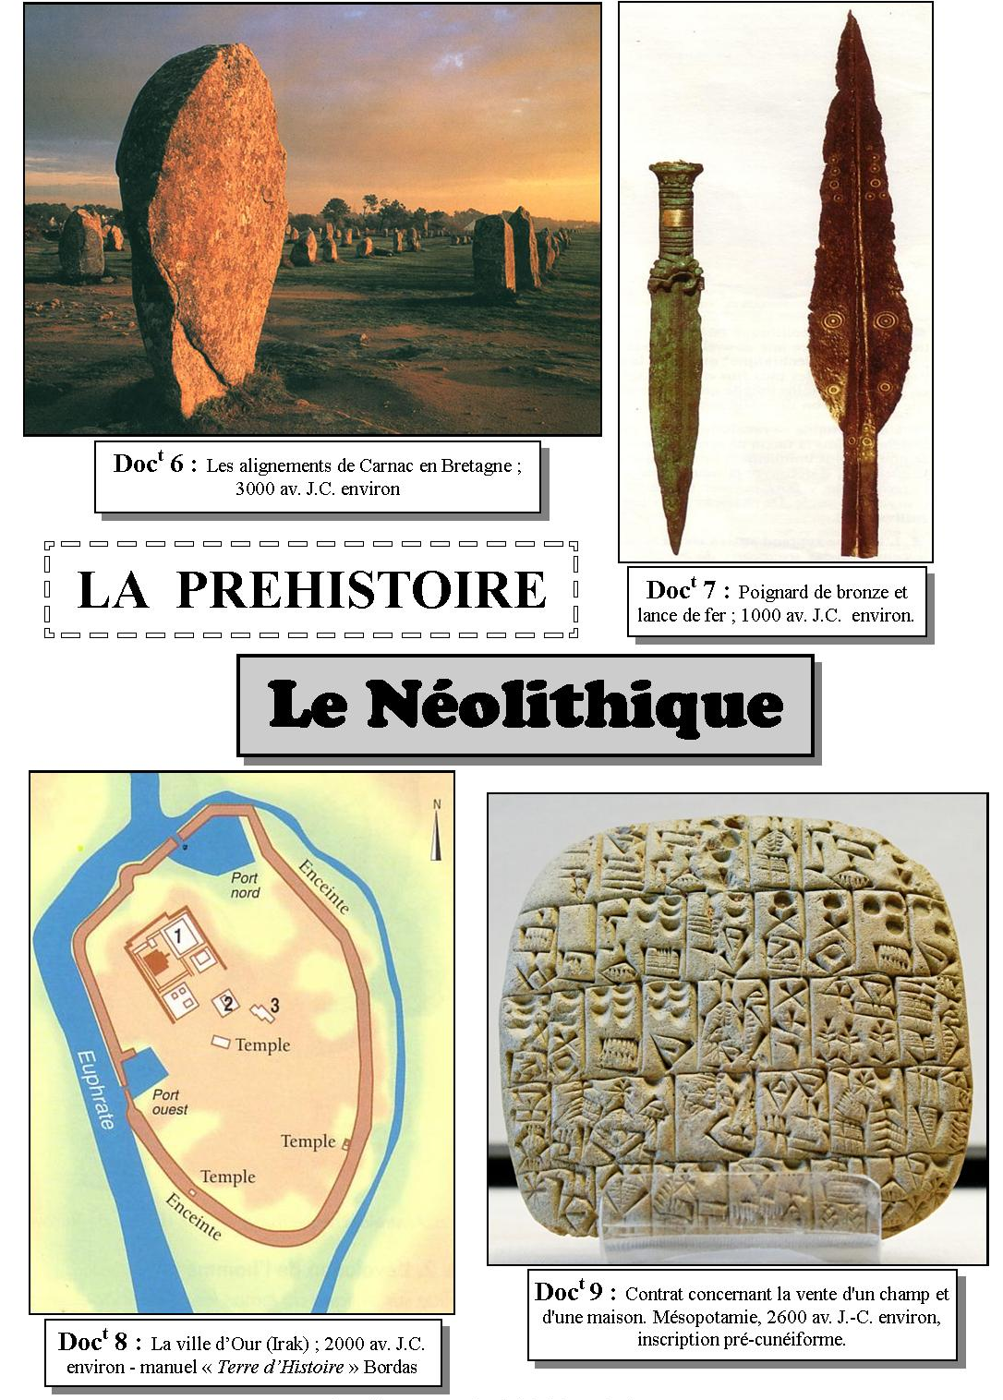
H4 Questionnaire
Les premiers agriculteurs

L’apparition de sociétés organisées

Document 6 :

1/ Qu’est-ce qui est représenté sur cette photo ?

…………………………………………………………………………………………………

2/ A ton avis, à quoi cela servait-il ?

…………………………………………………………………………………………………

Document 7 :

1/ En quoi sont faites ces armes ?

…………………………………………………………………………………………………

2/ Quel est l’avantage de ce matériau sur les autres ?

…………………………………………………………………………………………………

Document 8 :

1/ Dans quelle région du monde se trouvait la ville d’Our ?

…………………………………………………………………………………………………

2/ A ton avis, quel était le rôle de chacune de ces constructions ?

…………………………………………………………………………………………………

3/ A ton avis, pourquoi cette ville est-elle construite à cet endroit ?

…………………………………………………………………………………………………

Document 9 :

1/ A ton avis, à quoi servait cette tablette ?

…………………………………………………………………………………………………

2/ Pourquoi cette tablette est-elle très importante pour les historiens ?

…………………………………………………………………………………………………

H4 Document
Les premiers agriculteurs

L’apparition de sociétés organisées
Pour aller plus loin

Les croyances :
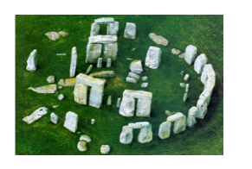
Les croyances des agriculteurs-éleveurs de la préhistoire prolongent et approfondissent celles des derniers chasseurs-cueilleurs. La même attention est portée à la naissance et à la mort. Des figurines féminines continuent d’être sculptées tandis que les défunts demeurent l'objet de soins. Les premiers agriculteurs-éleveurs observent la nature qui les entoure. Par exemple, ils savent que les plantes ont besoin de chaleur et d'humidité pour grandir. Mais ils savent aussi que trop de chaleur ou trop d’humidité sont nuisibles. Ils rendent, pense-t-on, un culte au soleil, à la pluie, aux sources, à l’orage, au vent, aux tempêtes, etc. Les agriculteurs-éleveurs de la préhistoire possèdent des lieux pour « prier ». Ils y construisent des monuments en pierre qu’on pourrait déjà appeler des temples. Il existe à Stonehenge, dans le Sud-est de l’Angleterre, les restes d'un complexe mégalithique qui date de 2000 ans environ av. J.-C. Le site est célèbre. Au solstice d'été, le 21 juin, il sert de lieu de rendez-vous aux nostalgiques des temps celtiques et pré-celtiques.
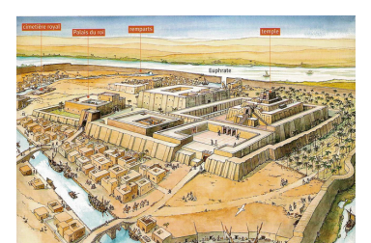
L’âge du bronze :

Bronze : alliage de cuivre et d'étain

La ville d’Our (Ur) :

Première grande civilisation

https://www.youtube.com/watch?v=OSTgxepXwIg

L’apparition de l’écriture :

L’écriture est apparue vers 3200 avant J.-C. en Mésopotamie.
Les échanges entre des régions éloignées les unes des autres nécessitaient des contrats, des documents prouvant qu’un échange avait bien eu lieu. Ces contrats étaient des bâtonnets cylindriques portant des inscriptions que l’on roulait sur des tablettes d’argile…

https://www.youtube.com/watch?v=ALuzbiLZ58k
H4
Préhistoire
Les premiers agriculteurs

Leçon 2 : L’apparition de sociétés organisées

Les Hommes s’............................................. et ............................................ des monuments imposants : comme les ............................................ et les .............................................

La maîtrise du ............................................ permet de fabriquer des ............................................ efficaces et des .............................................

Les premières grandes ............................................ (langue, économie, art, religion…) naissent entre ............................................et .............................................

Les ............................................ construisent les .............................................

L’............................................ apparaît vers ............................................ en Egypte et au Proche-Orient.

H6 Document
La guerre des Gaules, Rome conquiert la Gaule

Rappel sur la Gaule

Depuis la fin de la Préhistoire et pendant environ 2000 ans, des peuples venus de l’Est s’installent progressivement sur le territoire de la France d’aujourd’hui. Les premiers furent les Celtes, appelés Gaulois par les Romains.

A cette époque la Gaule est très partagée avec une soixantaine de peuple et autant de rois.

Les Gaulois habitent dans des huttes de rondins ou dans des maisons de pierre. Ils cultivent la terre, fabriquent des armes et des bijoux. Leurs artisans et forgerons sont très habiles.

En Gaule, il y a deux classes d’hommes importantes :
Les druides : ils s’occupent des affaires religieuses, de l’instruction et des jugements.
Les chevaliers : ils participent à la guerre.

Les gens du peuple sont plutôt considérés comme des esclaves.

Les Gaulois ont plusieurs dieux comme Toutatis, Bélénos…
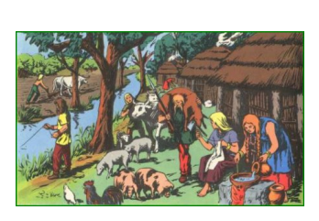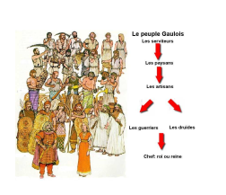

H6 Questionnaire
La guerre des Gaules, Rome conquiert la Gaule

Rappel sur la Gaule

1/ Dans quels types d’habitation vivaient-ils ?

………………………………………………………………………………………………………….

2/ Quels métaux travaillaient-ils ? Pour fabriquer quoi ?

………………………………………………………………………………………………………….

………………………………………………………………………………………………………….

3/ Quel objet en bois ont-ils inventé ?

………………………………………………………………………………………………………….

4/ Quelles étaient les catégories sociales chez les gaulois ?

………………………………………………………………………………………………………….

………………………………………………………………………………………………………….

5/ Laquelle dominait ?

………………………………………………………………………………………………………….

6/ Pourquoi la vie des gens du peuple était-elle difficile ?

………………………………………………………………………………………………………….

7/ Quel type de religion avaient-ils ?

………………………………………………………………………………………………………….

8/ Comment s’appelaient les peuples qui ont donné naissance à la Gaule ?

………………………………………………………………………………………………………….

H6 Document
La guerre des Gaules, Rome conquiert la Gaule

Brennus

Mais les gaulois ne sont pas un peuple encore uni et paisible. Les tribus sont perpétuellement en train de se faire la guerre ou même de partir à la conquête de nouvelles terres.
En 390 avant J.-C., le Celte Brennus est même parvenu à piller Rome...
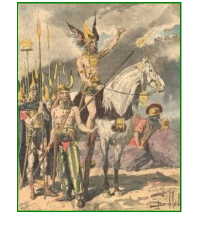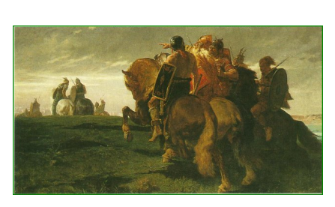
Guerriers gaulois "Gaulois en vue de Rome", tableau d'Evariste-Vital

9/ Les Gaulois étaient-ils unis entre eux ?

………………………………………………………………………………………………………….

Vainqueurs de l'armée romaine sur la rivière Allia, les Gaulois de Brennus entrent peu de temps après dans Rome où ils se livrent à de nombreux pillages et massacres.

Seuls quelques Romains réfugiés dans le Capitole parviennent à résister à l'invasion gauloise. Le siège du Capitole commence alors. Une nuit, les oies du Capitole réveillent les Romains par leurs cris et les alertent ainsi d'une attaque surprise des Gaulois.

Les Romains, pourtant au bord de la famine, jettent du pain aux assiégeants pour les démoraliser. Devant cette résistance, Brennus, accepte de traiter avec le tribun militaire Romain Quintus Sulpicius : il quittera Rome contre le versement d'une forte rançon, 1 000 livres d'or (soit 327,45 kgs).

Une grande balance est alors préparée sur une place de Rome ; afin d'alourdir encore la rançon, les Gaulois y placent de faux poids. Devant les protestations des Romains, Brennus ajoute encore à leur déshonneur en jetant son épée sur la balance et en prononçant ces mots "vae victis" (malheur aux vaincus).

10/ Qu'arrive à faire Brennus ?

………………………………………………………………………………………………………….

………………………………………………………………………………………………………….

H6 Document
La guerre des Gaules, Rome conquiert la Gaule

La Gaule à la veille de la conquête romaine

Plus au sud de la Gaule, en Italie, une puissante civilisation s’étend depuis le VIIème siècle avant Jésus-Christ. Rome, fondée en 753 avant J.-C., est devenue la capitale d’un vaste empire dont les frontières atteignent le territoire des Gaulois.
L’armée romaine, très puissante et bien organisée, a déjà conquis de nombreux pays tout autour de la mer Méditerranée.

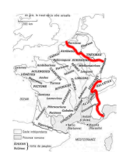
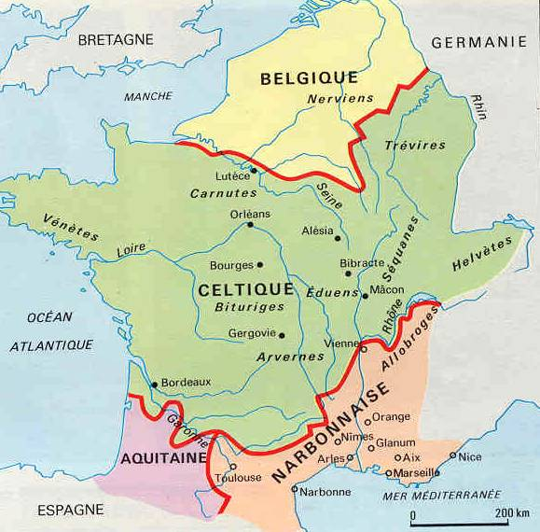

La Gaule est divisée en trois parties. L’une est habitée par les Belges, l’autre par les Aquitains, la troisième par les Celtes. Ces peuples diffèrent par la langue, les coutumes, les lois.

JULES CESAR

H6 Questionnaire
La guerre des Gaules, Rome conquiert la Gaule

La Gaule à la veille de la conquête romaine

11/ Qu'est-ce qui permettra à l'armée romaine de dominer l'armée gauloise ?

………………………………………………………………………………………………………….

………………………………………………………………………………………………………….

12/ Quel fleuve sépare les Belges des Celtes ?

………………………………………………………………………………………………………….

13/ Quel fleuve sépare les Celtes des Aquitains ?

………………………………………………………………………………………………………….

14/ Quelle partie de la Gaule a depuis longtemps été conquise par les Romains ?

………………………………………………………………………………………………………….

15/ Par quelle mer est-elle bordée ?

………………………………………………………………………………………………………….

16/ Dans quelle partie de la Gaule se trouve le lieu où tu habites ?

………………………………………………………………………………………………………….

17/ Sur le territoire de quel peuple ?

………………………………………………………………………………………………………….

18/ Donne le nom de trois peuples gaulois vivant entre la Seine et la Loire.

………………………………………………………………………………………………………….

19/ La Gaule avait-elle les mêmes frontières que la France actuelle ?

………………………………………………………………………………………………………….

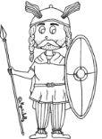
H6
Antiquité
La guerre des Gaules, Rome conquiert la Gaule

Leçon 1 : Rappel sur la Gaule

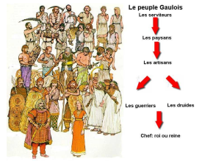
Depuis la fin de la Préhistoire et pendant environ 2000 ans, des peuples venus de l’Est s’installent progressivement sur le territoire de la France d’aujourd’hui. Les premiers furent les .........................................., appelés Gaulois par les Romains.
Les .......................................... vivent dans des .......................................... ou des ......................................................................, ils sont de bons .......................................... et créent même le .......................................... toujours utilisé actuellement. Ils vénèrent ............................................................... et ont une société dirigée par les .......................................... et les ........................................... La plupart des gens du peuple ne vivent pas bien et sont des ...........................................
A la veille de la conquête romaine, les gaulois sont .......................................... et ont une ..................................................................................
A cette époque, la Gaule ..............................................................................................................................et est séparée en quatre parties (la .........................................., la partie .........................................., l’.......................................... et la ..........................................) dont une est déjà depuis longtemps .........................................., la ...........................................

H6 Document
La guerre des Gaules, Rome conquiert la Gaule

La conquête romaine

Les Romains rêvent depuis longtemps de conquérir les terres fertiles de la Gaule.
En 58 avant J.-C., Jules César, un général romain, entre en Gaule avec ses légions.
L’armée romaine n’est pas mieux équipée que les Gaulois, mais elle est très bien organisée, contrairement aux Gaulois qui attaquent en ordre dispersé. Les légions romaines parviennent ainsi à vaincre des armées beaucoup plus nombreuses.
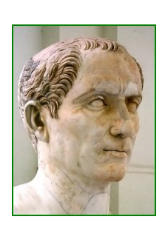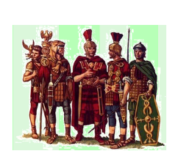
Caïus Julius César Des légionnaires romains

En 6 ans, Jules César parvient à battre toutes les tribus gauloises et occupe toute la Gaule grâce à ses redoutables légions.

1/ Qui est César ?…………………………………………………………………………………….

Mais alors qu’il rentre pour Rome, un jeune prince gaulois, Vercingétorix, organise la résistance et prend les armes. Plusieurs tribus se joignent à lui et il se retrouve bientôt à la tête d’une puissante armée. Jules César doit revenir en Gaule.
De grandes batailles se déroulent alors. Les Gaulois se réfugient dans la ville fortifiée de Gergovie et parviennent à vaincre les Romains.
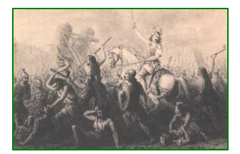 Vercingétorix à Gergovie

2/ Qui est Vercingétorix ?…………………………………………………………………………….

3/ Sur la carte de la leçon 1, retrouve Gergovie.

H6 Document
La guerre des Gaules, Rome conquiert la Gaule

Le siège d’Alésia
La ville (d’Alésia) était construite au sommet d’une colline si bien qu’il était impossible de la prendre autrement que par un siège en règle. Le pied de la colline était de deux côtés baigné par des cours d’eau. En avant de la ville, s’étendait une plaine sur une longueur d’environ quatre kilomètres. De tous les autres côtés, la colline était entourée de hauteurs dont l’altitude égalait la sienne.
[ …]
César fait creuser trois fossés et installer une palissade. Devant, il place de grandes fourches en bois. Le long de la palissade, il place des tours tous les 25 mètres. Devant les fossés se trouvent cinq rangs de troncs d’arbres et des branches taillées en pointe. Devant encore, il y a huit rangées de pieux, gros comme la cuisse, plantés dans un trou, la pointe vers le haut. JULES CESAR.
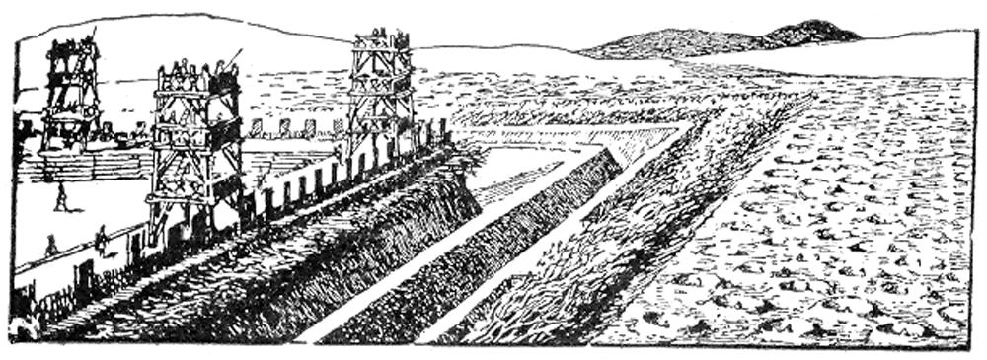
Vercingétorix ayant pris ses plus belles armes et fait parer son cheval, sortit par les portes de la ville ; et, après avoir décrit un cercle autour de l’endroit où César siégeait, il mit pied à terre, jeta toutes ses armes, et alla s’asseoir aux pieds de César, où il se tint dans le plus grand silence.
PLUTARQUE .
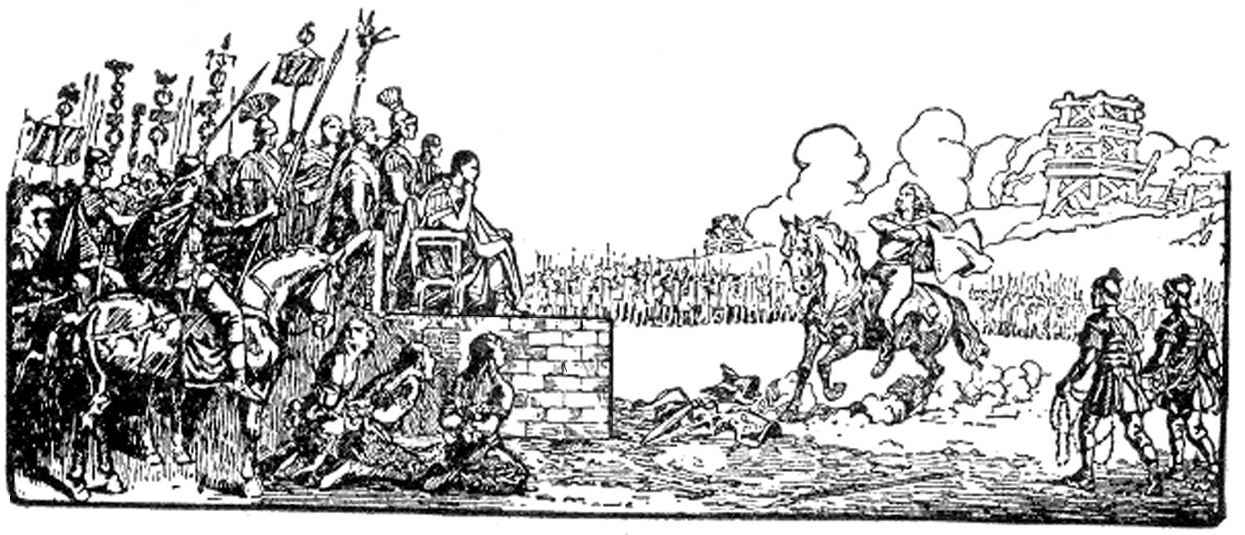
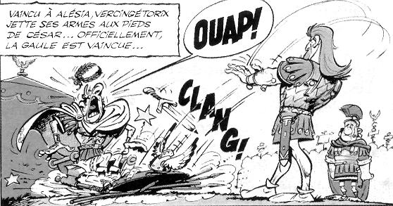

Vercingétorix ordonne alors à ses armées de poursuivre l’ennemi, mais il doit se réfugier dans la ville d’Alésia. Plutôt que d’attaquer la ville, César décide d’en faire le siège.
Il fait construire d’autres fortifications autour de la ville pour empêcher l’armée gauloise de sortir et pour empêcher l’arrivée des renforts.
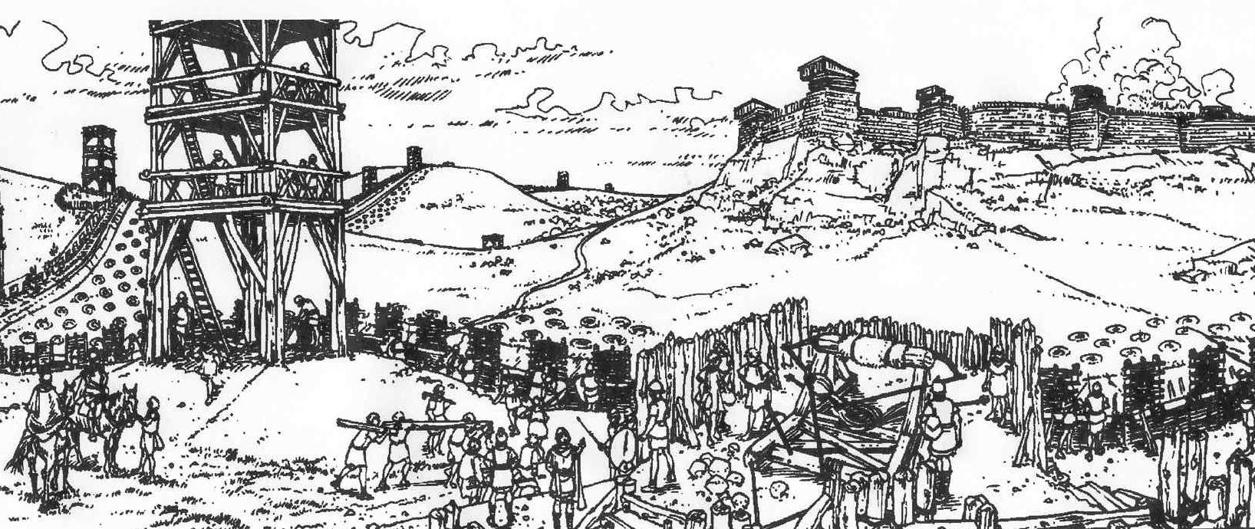

Dans Alésia, on meurt de faim et c’est finalement sans combattre que Vercingétorix devra se rendre à César.
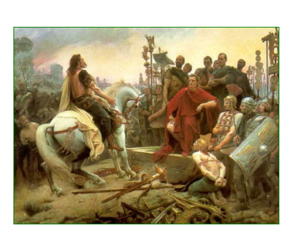
Vercingétorix se rend à César le 27 septembre - 52

Vercingétorix finira enchaîné, marchant devant le char de César lors de son retour triomphal à Rome.
Il restera en prison six ans avant d'être exécuté.

Pour conclure

Guerre des Gaules : nom donné à la conquête de la Gaule (58-51 av. J.-C.) par le général romain Jules César. D’abord appelé par une tribu gauloise menacée par les Germains, César reste en Gaule et devient peu à peu maître du pays. Mais il doit faire face en 52 av. J.-C. à un soulèvement organisé par le chef gaulois Vercingétorix. Ce dernier le met d’abord en difficulté à Gergovie en se livrant à une guerre d’embuscades. Mais César l’assiège à Alésia et obtient sa reddition. En 51 av. J.-C., la Gaule entière est conquise. Elle perd donc son indépendance et devient une province romaine.

H6 Questionnaire
La guerre des Gaules, Rome conquiert la Gaule

Le siège d’Alésia

4/ Grâce à la description de Jules César essaie toi aussi de dessiner le siège d'Alésia.

Alésia avant le siège

Alésia pendant le siège

5/ Sur la carte de la leçon 1, retrouve Alésia.

6/ Sur chacun des dessins représentant Vercingétorix rendant ses armes, quelle est l’attitude de Vercingétorix ?

…………………………………………………………………………………………………………….

…………………………………………………………………………………………………………….

7/ Celle de César ?

…………………………………………………………………………………………………………….

…………………………………………………………………………………………………………….

H6
Antiquité
La guerre des Gaules, Rome conquiert la Gaule

Leçon 2 : La conquête romaine

La guerre des Gaules c’est la ......................................................................... par les .......................................... de .......................................... à .......................................... av. J.C. par le ................................................................................................................. Jules César n’a pas de grandes difficultés à cette conquête si ce n’est en ..........................................où le .................................................................................................. le met en difficulté à ..........................................
Mais .......................................... devra se rendre à .......................................... le ................................................................................................ après le .......................................... d'Alésia par les romains.
En .........................................., la .......................................... est entièrement .......................................... et devient une ...............................................................................
Les habitants deviendront alors les ...........................................................

